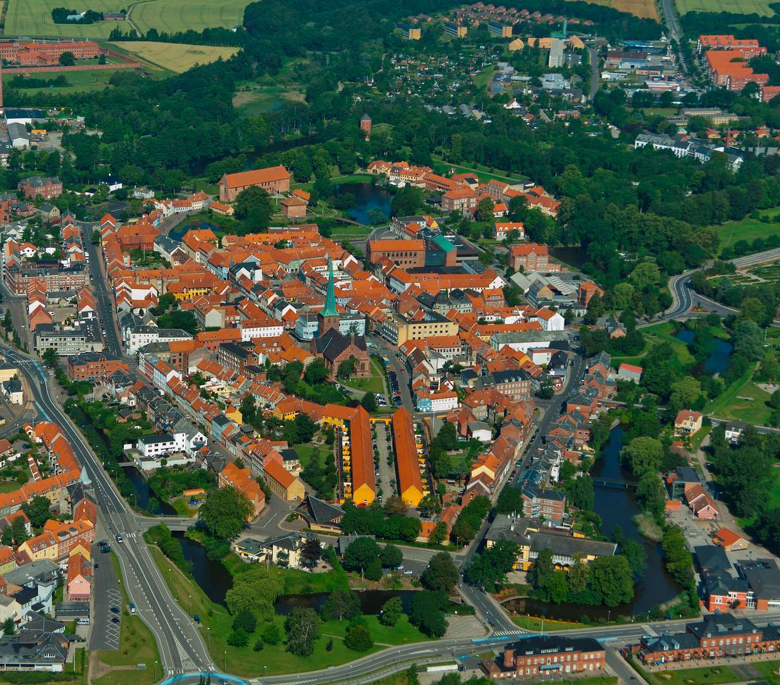
Måned og år for opstart
Navne Navnesen

INTRODUKTIONSPROGRAM
Indsæt billede
Uge X
Tidspunkt | Aktivitet | Ansvarlig
Dato
Dato
Dato
Dato
Dato

Uge X
Tidspunkt | Aktivitet | Ansvarlig
Dato
Dato
Dato
Dato
Dato

Nærmeste kollegaer
Navn | Mail | Telefonnr.

